**Weekly report : Simulation of trust management**

**(การจำลองการจัดการความความเชื่อมั่นภายในระบบ)**

ผลงานช่วง วันจันทร์ ที่ 1 มิถุนายน 2558 ถึง วันเสาร์ที่ 13 มิถุนายน 2558

รายงาน วันเสาร์ที่ 13 มิถุนายน 2558

โดย

นางสาวนภวรรณ ดุษฎีเวทกุล เลขทะเบียนนักศึกษา 5509611637

นายวงศธร ทองถาวร เลขทะเบียนนักศึกษา 5509680061

1. **สิ่งที่ได้รับมอบหมายในช่วงที่แล้วและทำสำเร็จ**

* Reputation management (แก้ไขอันเก่า)
* จะใช้เทคโนโลยีอะไรในการทำโปรเจค

1. **สิ่งที่ได้รับมอบหมายในช่วงที่แล้วและยังไม่ได้ทำ หรือทำแล้วติดปัญหา**

* ศึกษา Disaster discovery

1. **รายละเอียดเพิ่มเติมเกี่ยวกับงานที่ได้รับมอบหมาย**

* ศึกษาความแตกต่างของ Software กับ Application

1 Hardware จะมี 1 Software เพื่อควบคุมการทำงาน

1 Software จะมีหลาย program ช่วยกันควบคุมการทำงาน

ส่วน Application เป็นหนึ่งใน Software ที่มีส่วนที่ติดต่อกับผู้ใช้ (UI) ดังภาพ

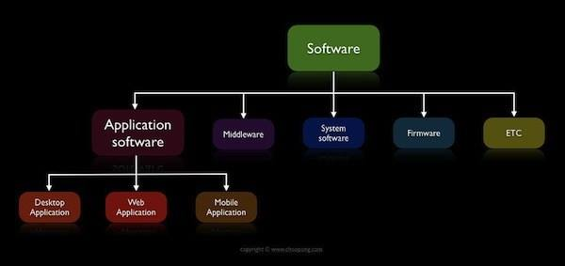

* ศึกษาเพิ่มเติมเกี่ยวกับ Cloud computing

Cloud computing คือ บริการที่ทำให้ผู้ใช้ลดความยุ่งยากในการติดตั้ง Software และHardware ในการประมวลผลงานบางอย่างโดยที่เราไม่ต้องทราบชั้นตอนในการดำเนินการ Software หรือ Hardware ที่ใช้ในการประมวลผล ผลสุดท้ายบริการของ Cloud computing จะให้คำตอบที่ผู้ใช้ต้องการออกมา โดย Cloud computing มี 3 รูปแบบที่นิยมคือ

1.SaaS (Software as a Service) คือการนำข้อมูลไปใช้บริการApplication Software และ Hardware โดยสามารถใช้ Web browser เข้าใช้ได้เลย เช่น Gmail, Google drive ซึ่ง Google drive จัดอยู่ในประเภทของ Cloud storage

2.PaaS (Platform as a Service) คือ เหมาะกับผู้พัฒนาระบบเนื่องจากมี Platform ให้บริการ จะเป็นการทำ Application โดยใช้บริการของ Software และ Hardware และยังสามารถจัดการระบบเพื่อรองรับการขยายตัวได้อย่างรวดเร็ว เช่น Microsoft Azure ,Google app engine เป็นต้น

3.IaaS (Infrastructure as a Service) คือ ผู้ใช้ใช้เพียงแค่บริการของ Hardware เท่านั้น เช่นการทำ Virtualization โดยผู้ใช้สามารถหา Software(OS) มาเองได้

* ศึกษา Google app engine

เป็น Cloud computing แบบ PaaS ในรูปแบบ application ที่รองรับ HTML โดยสามารถใช้

ความสามารถของ Google ได้ เช่น การ login ผ่าน Gmail รองรับส่วนประมวลผลได้ 3 ภาษา JAVA ,Python และ GO

ข้อดี

1. มี server(XMAPP) ให้
2. ใช้ความสามารถของ Google ได้

ข้อเสีย

1. รองรับ Python ได้เพียงแค่ 2.7
2. ทำ HTTPs ไม่ได้
3. ส่งข้อมูลแบบ GET หรือ POST แบบ Cross-site ถ้าประมวลผลเกิน 5 วินาทีจะไม่สามารถทำได้
4. ทำ LIKE กับ SELECT join หลายตารางไม่ได้

* Reputation Management คือ

Reputation Management คือการจัดการความน่าเชื่อถือของกลุ่มคนหรือ multi-agent โดยใช้วิธีการหรือ Algorithm หนึ่ง เพื่อกำหนดค่าความน่าเชื่อถือให้กับกลุ่มคนเหล่านั้น และสามารถนำไปใช้ในการจำแนกกลุ่มคนว่ามีความน่าเชื่อถือหรือไม่

* ตัวอย่างของ Reputation Management

Stack Overflow เป็นเว็บไซต์สำหรับการถามคำถามและตอบคำถามเกี่ยวกับการเขียนโปรแกรม ซึ่งมีรูปแบบเป็น Community หรือให้ผู้ใช้สามารถเข้ามาถามคำถามและตอบคำถามเหล่านั้นได้ โดย Stack Overflow จะใช้ระบบการ Vote ให้ผู้ใช้สามารถให้คะแนนคำตอบเพื่อแสดงความน่าเชื่อถือของคำตอบนั้นว่าถูกและมีประโยชน์ หรือไม่

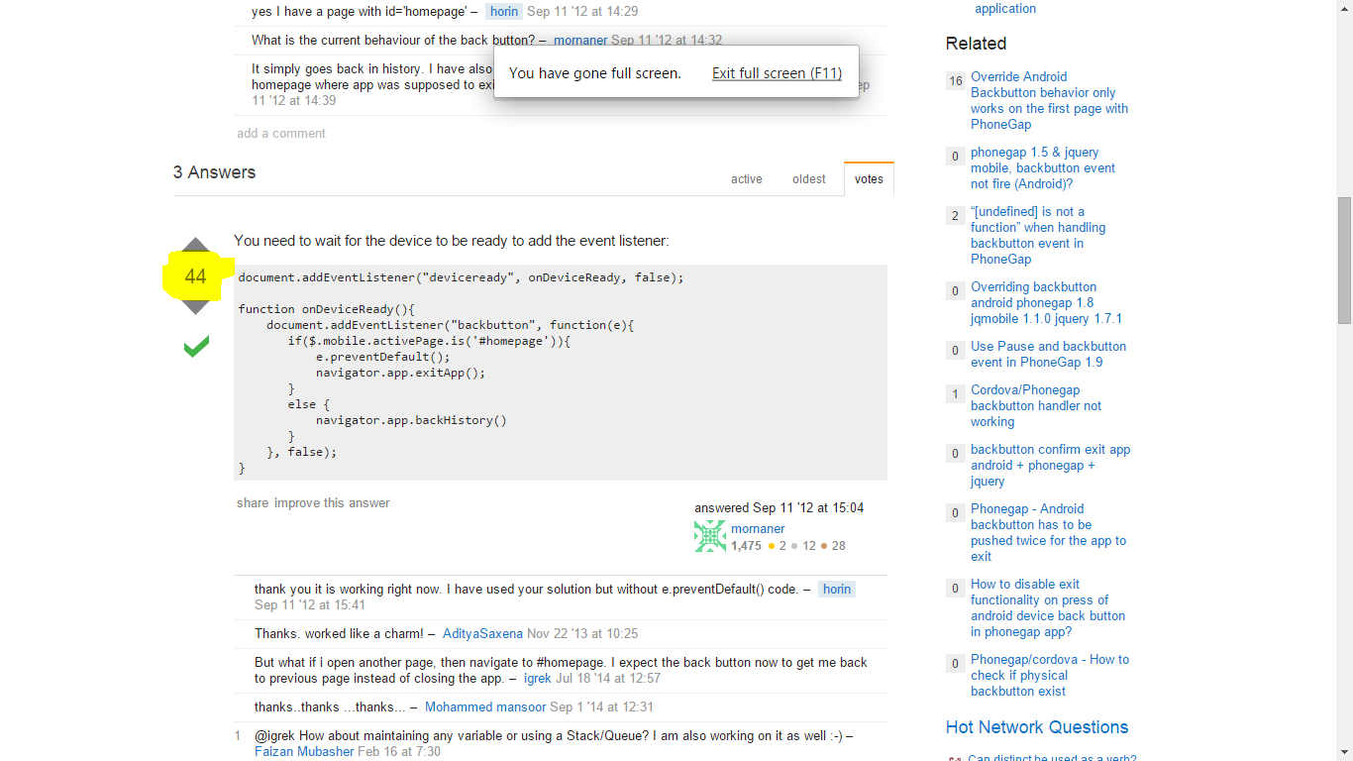

Amazon Mechanical Turk (MTurk) เป็นระบบ crowsourcing ให้บริษัทต่างๆและผู้ใช้ได้ร่วมมือกัน โดยเกี่ยวกับการสร้างงานที่คอมพิวเตอร์ไม่สามารถทำได้จากบริษัท (workers) ให้ user ของ amazon (requester) เข้ามาทำงานเหล่านั้น (Human Intelligent Task) และจะได้เงินใน Amazon กลับมา งานที่ถูกสร้างขึ้น เช่น แบบสอบถามผู้ใช้ การทดลอง ซึ่งก่อนที่จะทำงานเหล่านั้นได้ จะต้องมีค่า HIT approval rate ตามที่กำหนด และ HIT approval rate จะกำหนดจากการที่ผู้ใช้ทำงานก่อนหน้านั้นสำเร็จหรือไม่ 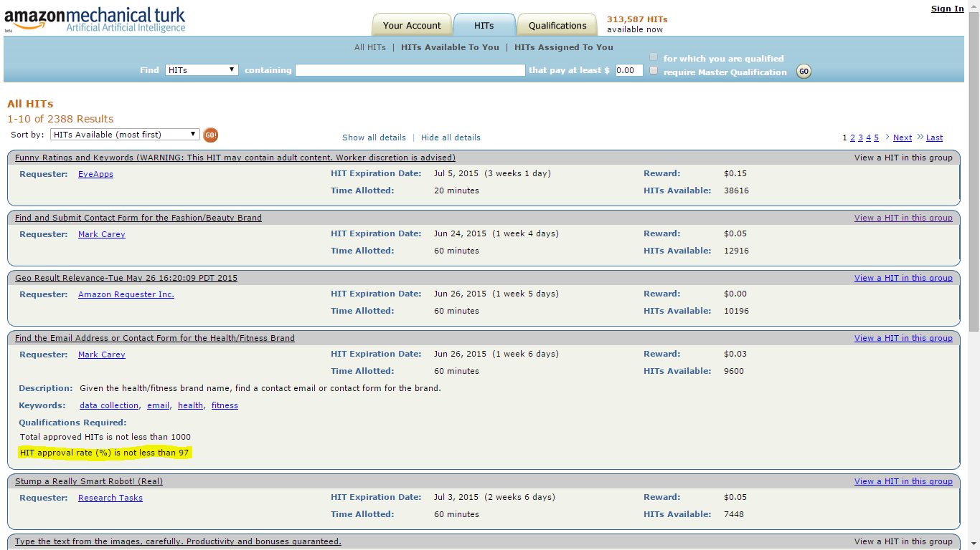

1. **รายละเอียดเพิ่มเติมเกี่ยวกับงานที่ได้รับมอบหมายแต่ทำไม่สำเร็จ**

เนื่องจากต้องทำการบ้าน coding ก่อน